ЛАБОРАТОРНА РОБОТА №13
Тема: Механізми сигналів і слотів. Класи QWidget та QDialog.
Мета: Навчитись застосовувати механізм сигналів і слотів фреймворку Qt, розробляти програмне забезпечення з використанням класів QWidget та Qdialog.
КОРОТКІ ТЕОРЕТИЧНІ ВІДОМОСТІ
Клас QWidget є базовим для всіх об'єктів користувальницького інтерфейсу
Віджет - це елементарний об'єкт призначеного для користувача інтерфейсу: він отримує події миші, клавіатури та інші події від віконної системи і малює своє зображення на екрані. Кожен віджет має прямокутну форму, і всі вони відсортовані в порядку накладення (Z-order). Віджет обмежений своїм батьком і іншими віджетами, розташованими перед ним.
Віджет, що не вбудований в батьківський віджет, називається вікном. Зазвичай вікно має рамку і смугу з заголовком, хоча використовуючи відповідні прапори вікна можна створити вікно без такого зовнішнього оформлення. В Qt QMainWindow і різноманітні підкласи QDialog є найбільш поширеними типами вікон.
Кожен конструктор віджета приймає один або два стандартних аргументи:
QWidget * parent = 0 є батьком нового віджету. Якщо він дорівнює 0 (за замовчуванням), новий віджет буде вікном. Якщо немає, то він буде нащадком для parent, і буде підкорятися геометрії батька parent (за винятком випадку, коли ви призначите йому прапор Qt :: Window , як прапор вікна).
Qt :: WindowFlags f = 0 (там, де це можливо) встановлює прапори вікна; значення за замовчуванням підходить майже для всіх віджетів, але, наприклад, щоб отримати вікно без рамки, передбаченої системою, ви повинні використовувати спеціальні прапори.
QWidget має багато функцій, але більшість з них не має безпосереднього застосування; наприклад, QWidget має властивість font, але ніколи не використовує його для самого себе. Існує багато підкласів, які володіють реальною функціональністю, наприклад, QLabel , QPushButton , QListWidget і QtabWidget.
ПОРЯДОК ВИКОНАННЯ РОБОТИ
1. Створити новий графічний Qt-проєкт.
2. В класі MainWindow оголосити два приватні слоти: OpenModalDialog() та OpenNotModalDialog(), які відображатимуть відповідно модальне і не модальне вікно:
- за допомогою слота OpenModalDialog() відображати довільне повідомлення про критичну помилку (за допомогою класу QMessageBox());
- за допомогою слота OpenNotModalDialog() відображати не модальне вікно для отримання назви файлу, який потрібно відкрити. Для цього використати метод QFileDialog::getOpenFileName().
3. Розмістити на формі вікна класу MainWindow дві кнопки pbOpenModalDialog і pbOpenNotModalDialog. За допомогою методу connect() підключити сигнал clicked() даних кнопок до визначених в другому пункті слотів.
4. Добавити ще одну кнопку «Відключити», при кліку по якій відключити раніше підключені сигнали.
5. Переробити логіку роботи кнопки «Відключити», таким чином, щоб при повторному кліку по ній відбувалось підключення сигналів, якщо вони відключені, і відключення, якщо вони підключені. При цьому змінювати назву кнопки із «Відключити» на «Підключити» і наоборот.
6. Перевірити роботу програми.
Код програми
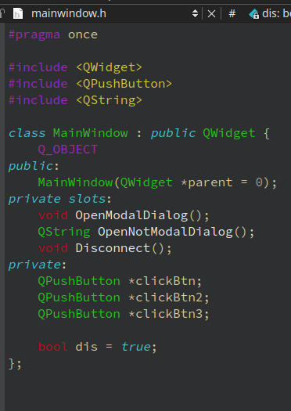
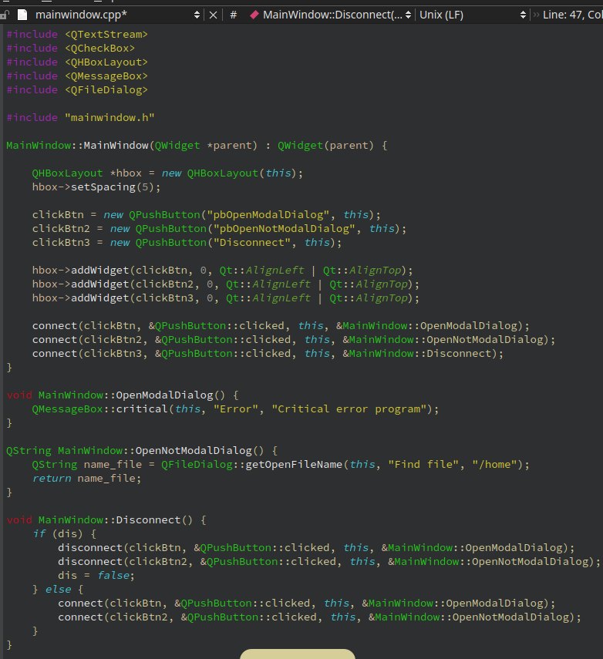
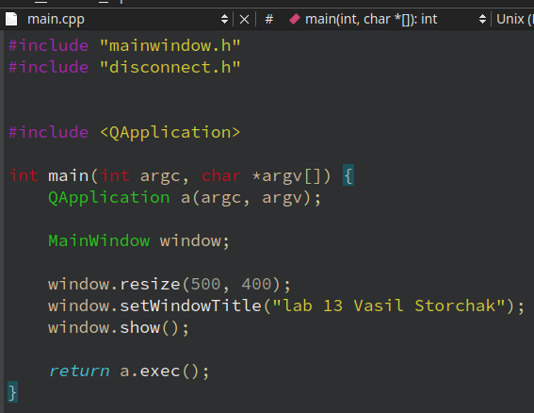
Результат програми
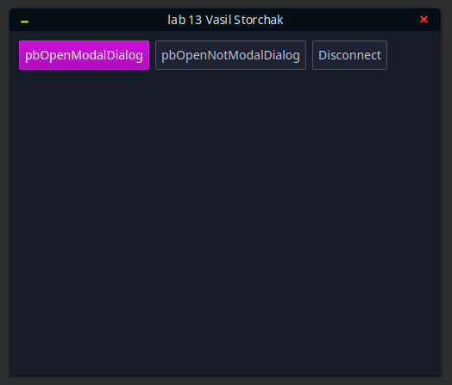
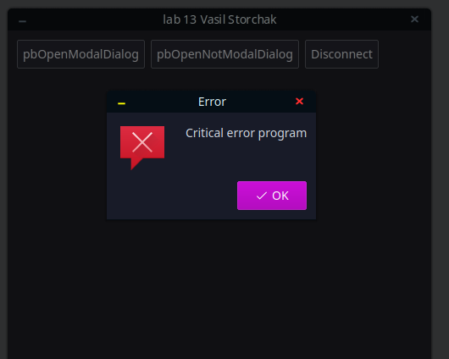
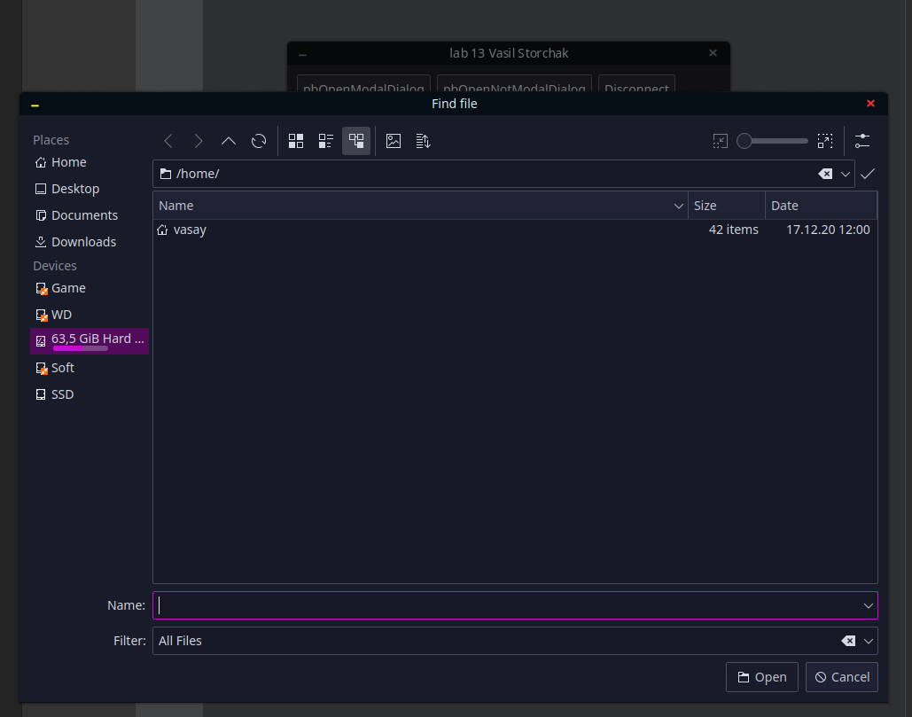

Висновок: на цій лабораторній роботі 13, я засвоїв практичні навички з теорією щодо сигналів та слотів в фрейм ворку qt, також більш детально ознайомився з можливостями середовища розробки Qt Creator.

